**Лабораторная работа 5**

Нормализация. Заполнение таблиц на основе выборок

Заполнение таблиц можно выполнять на основе результатов запросов

INSERT INTO *table2 (столбцы)values('','')*

INSERT INTO *table2 values('','')*

INSERT INTO *table2* SELECT * FROM *table1* WHERE <условие>;

Если вставка данных происходит не во все поля таблицы, то заполняемые поля перечисляются. При этом число заполняемых столбцов должно соответствовать числу выбираемых столбцов

INSERT INTO *table2* (*column1*, *column2*, *column3*, ...) SELECT *column1*, *column2*, *column3*, ...

FROM *table1* WHERE <условие>;

Select может быть многотабличным

**Задание к лабораторной работе**

1. Создайтe БД motocars и в ней таблицу all_sales (все в скрипте )

2. Выполните нормализацию БД

3. создайте необходимые таблицы и связи между ними

4. заполните созданные таблицы на основании данных all_sales

5 используя созданные таблицы, создайте представления на основе следующих запросов

1. Определите, в каком из автосалонов Петров приобрел машину 2018-01-05

create view pred_a as

SELECT distinct shop.shop_name FROM shop

join bill on shop.shop_name = bill.shop_name and bill.sale_date = '2018-01-05'

join client on bill.client_id = (select client_id from client where client.client_name = 'Петров');

select * from pred_a

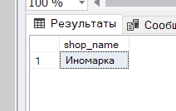

1. Вывести перечень автомобилей, даты и места их приобретения клиентов Лебедева и Егорова, отсортируйте по имени клиента

create view pred_b as

SELECT client.client_name, car.car_name, bill.sale_date, shop.shop_address FROM client

join bill on bill.client_id = client.client_id

join car on bill.car_name = car.car_name

join shop on bill.shop_name = shop.shop_name

where client_name = 'Лебедев' OR client_name = 'Егоров'

select * from pred_b

ORDER BY client_name;

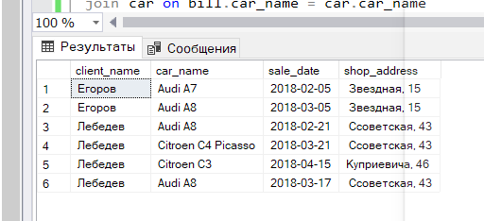

1. Вывести суммы продаж в феврале всех автосалонов

create view pred_c as

SELECT shop.shop_name, car.car_price from shop

join bill on bill.shop_name = shop.shop_name and MONTH(bill.sale_date) = 2

join car on car.car_name = bill.car_name

select shop_name, sum (car_price) from pred_c

group by shop_name

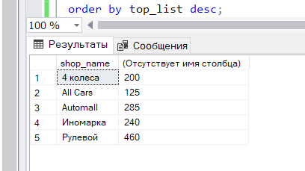

1. Определить салон(салоны), выполнивший наибольшее число продаж за весь период

create view pred_d as

SELECT * FROM bill

select TOP 1 WITH TIES shop_name, COUNT(bill_id) as top_list from pred_d

GROUP BY shop_name

order by top_list desc;

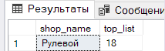

1. Определить, каких автомобилей (названия) было продано больше всего в автосалоне Иномарка

create view pred_e as

SELECT car.car_name FROM bill

join car on car.car_name = bill.car_name

where bill.shop_name = 'Иномарка'

select TOP 1 WITH TIES car_name, COUNT(car_name) as top_list from pred_e

GROUP BY car_name

order by top_list desc;

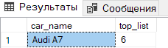

1. Определите число уникальных клиентов салона Automall

create view pred_f as

SELECT distinct client_id FROM bill

join car on car.car_name = bill.car_name

where bill.shop_name = 'Automall'

SELECT COUNT(client_id) from pred_f

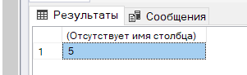

1. Сколько продаж (количество) было сделано в салоне "4 колеса" в марте

create view pred_g as

SELECT * FROM bill

where MONTH(bill.sale_date) = 3 and bill.shop_name = '4 колеса'

select COUNT(bill_id) as top_list from pred_g

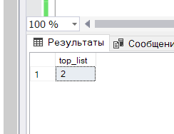

**shop_name shop_address client_name car price sale_date**

Рулевой Куприевича, 46 Попов Audi A5 100 2018-01-02

Рулевой Куприевича, 46 Васильев Audi A6 110 2018-01-02

Иномарка Звездная, 15 Петров Audi A7 120 2018-01-05

Automall Космонавтов, 5 Соколов BMW X1 140 2018-01-10

4 колеса Столыпина, 8 Попов Cadillac SRX 155 2018-01-20

Automall Космонавтов, 5 Соловьев Citroen C4 85 2018-01-21

All Cars Cсоветская, 43 Семенов BMW X5 100 2018-01-23

Рулевой Куприевича, 46 Михайлов Cadillac SRX 155 2018-01-25

Иномарка Звездная, 15 Федоров Citroen C4 85 2018-01-26

Рулевой Куприевича, 46 Алексеев BMW X5 100 2018-01-27

Рулевой Куприевича, 46 Федоров Audi A5 100 2018-02-02

Рулевой Куприевича, 46 Новиков Audi A6 110 2018-02-03

Иномарка Звездная, 15 Егоров Audi A7 120 2018-02-05

Automall Космонавтов, 5 Михайлов Citroen C4 Picasso 100 2018-02-11

**4 колеса Столыпина, 8 Попов Audi A5 100 2018-02-20**

Automall Космонавтов, 5 Соловьев Citroen C4 85 2018-02-21

All Cars Cсоветская, 43 Лебедев Audi A8 125 2018-02-21

Рулевой Куприевича, 46 Семенов Cadillac CTS 150 2018-02-22

Иномарка Звездная, 15 Федоров Audi A7 120 2018-02-23

Рулевой Куприевича, 46 Алексеев BMW X3 100 2018-02-24

Рулевой Куприевича, 46 Николаев Audi A5 100 2018-03-02

Рулевой Куприевича, 46 Степанов Audi A6 110 2018-03-03

Иномарка Звездная, 15 Егоров Audi A8 125 2018-03-05

Automall Космонавтов, 5 Козлов BMW X4 150 2018-03-11

4 колеса Столыпина, 8 Николаев Cadillac SRX 155 2018-03-20

Automall Космонавтов, 5 Петров BMW X5 100 2018-03-21

All Cars Cсоветская, 43 Лебедев Citroen C4 Picasso 100 2018-03-21

Automall Космонавтов, 5 Михайлов Cadillac CTS 150 2018-03-22

4 колеса Столыпина, 8 Васильев Citroen C4 85 2018-03-23

Рулевой Куприевича, 46 Алексеев Cadillac CTS 150 2018-03-24

Рулевой Куприевича, 46 Захаров Audi A5 100 2018-04-01

Рулевой Куприевича, 46 Новиков Audi A6 110 2018-04-03

Иномарка Звездная, 15 Никитин Audi A7 120 2018-04-05

Automall Космонавтов, 5 Михайлов Citroen C4 Picasso 100 2018-04-11

4 колеса Столыпина, 8 Макаров Cadillac SRX 155 2018-04-20

Automall Космонавтов, 5 Соловьев Citroen C4 85 2018-04-13

Рулевой Куприевича, 46 Лебедев Citroen C3 70 2018-04-15

Рулевой Куприевича, 46 Андреев Citroen C4 85 2018-04-16

Иномарка Звездная, 15 Федоров Citroen C3 Picasso 80 2018-04-23

Иномарка Звездная, 15 Зайцев Citroen C4 Picasso 100 2018-04-24

Рулевой Куприевича, 46 Федоров Audi A5 100 2018-05-02

Иномарка Звездная, 15 Новиков Audi A6 110 2018-05-03

Иномарка Звездная, 15 Петров Audi A7 120 2018-05-05

Automall Космонавтов, 5 Михайлов Citroen C4 Picasso 100 2018-02-11

**4 колеса Столыпина, 8 Попов Audi A5 100 2018-02-20**

Automall Космонавтов, 5 Соловьев BMW X3 100 2018-03-20

All Cars Cсоветская, 43 Лебедев Audi A8 125 2018-03-17

Рулевой Куприевича, 46 Михайлов Cadillac CTS 150 2018-01-22

Иномарка Звездная, 15 Федоров Audi A7 120 2018-01-23

Рулевой Куприевича, 46 Алексеев BMW X3 100 2018-01-24

Нормализация

CREATE TABLE client(

client_id int not null identity primary key,

client_name nvarchar(50) NOT NULL

);

CREATE TABLE car(

car_name nvarchar(50) NOT NULL primary key,

car_price int NOT NULL

);

CREATE TABLE shop(

shop_name nvarchar(50) NOT NULL primary key,

shop_address nvarchar(50) NOT NULL,

);

CREATE TABLE bill(

bill_id int not null identity primary key,

client_id int not null,

car_name nvarchar(50) NOT NULL,

shop_name nvarchar(50) NOT NULL,

sale_date date NOT NULL,

CONSTRAINT FK1 foreign key (shop_name) references shop(shop_name),

CONSTRAINT FK2 foreign key (car_name) references car(car_name),

CONSTRAINT FK3 foreign key (client_id) references client(client_id),

);

INSERT INTO client (client_name) SELECT DISTINCT client_name FROM all_sales;

SELECT * FROM client;

INSERT INTO car (car_name,car_price) SELECT DISTINCT car,price FROM all_sales;

SELECT * FROM car;

INSERT INTO shop (shop_name, shop_address) SELECT DISTINCT shop_name, shop_address FROM all_sales;

SELECT * FROM shop;

INSERT INTO bill (shop_name, car_name, sale_date, client_id) SELECT shop_name, car, sale_date,

client.client_id from all_sales JOIN client ON all_sales.client_name = client.client_name;

SELECT * FROM bill;

SELECT client.client_name, bill.client_id, shop_name, car_name, sale_date from bill

JOIN client ON bill.client_id = client.client_id

ORDER BY client_name;

